D4-003歐洲區EXL訂單轉入
--- User Guide ---

目錄
壹、功能路徑 2
貳、操作說明 2

PeggyChen
2014/03

壹、功能路徑
D-配銷管理>D4-業務訂單匯入作業>D4-003—歐洲區EXL訂單轉入。
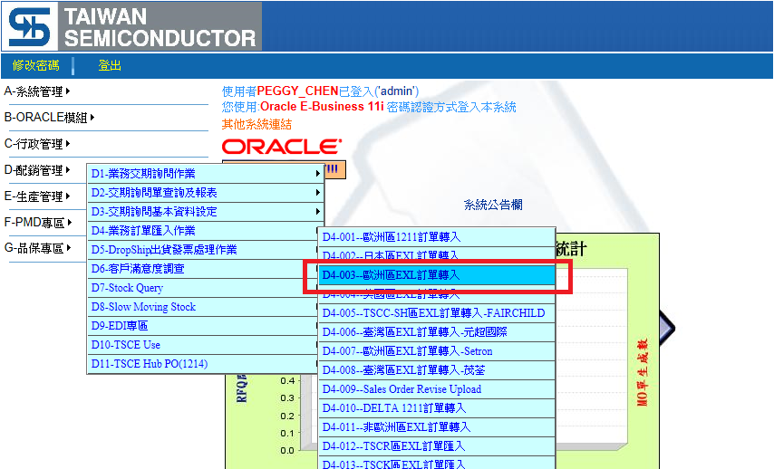

貳、操作說明
1. 下載EXCEL範本。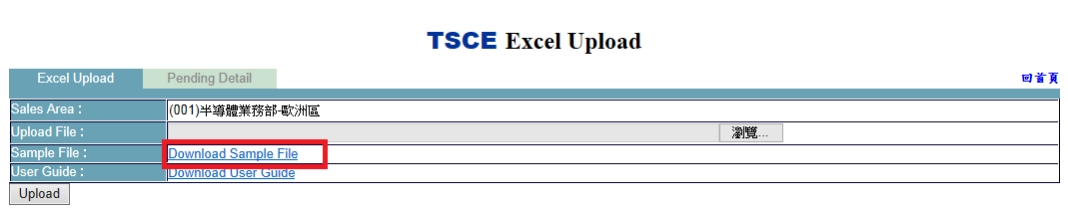
將範本儲存至本機後，鍵入上傳內容。
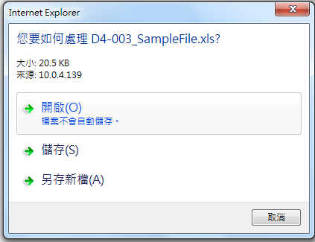
2.上傳EXCEL檔。
2.1.按下選擇上傳的EXCEL檔。
2.2.按下Upload鍵。
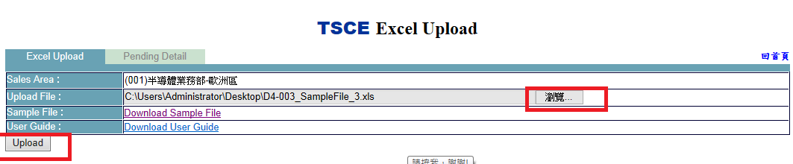
3.在Pending Detail頁面，逐筆點選Customer PO，進入RFQ生成畫面。
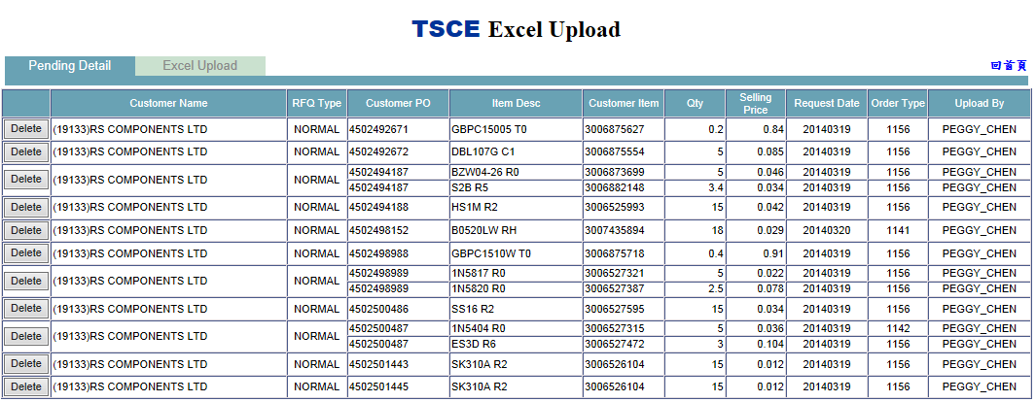
4.進入RFQ生成畫面，按下MOQ Check鍵。
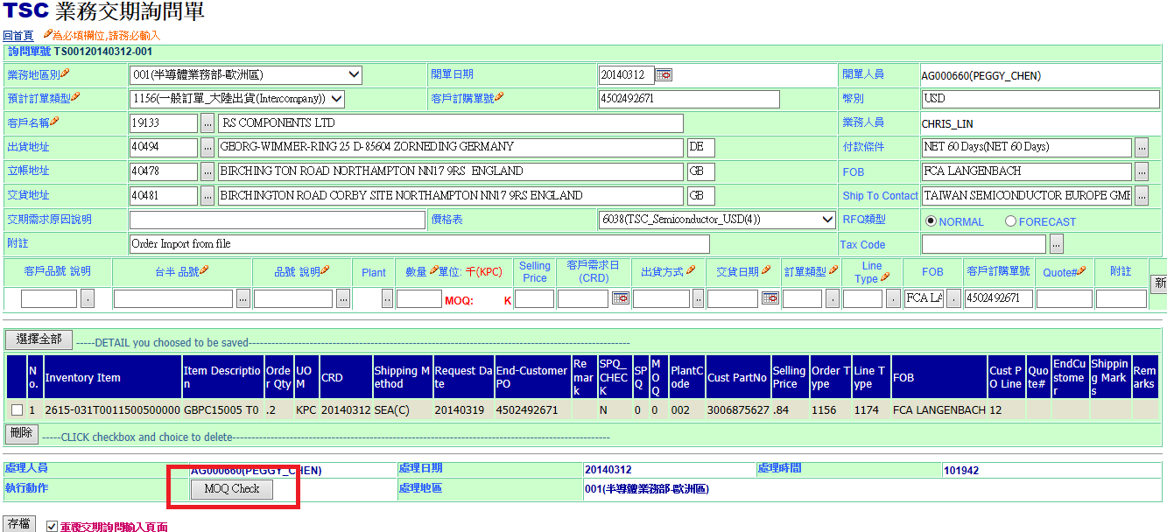
5. Order Qty欄位顯示全為MATCHED時，按下SPQ Checked按鈕。
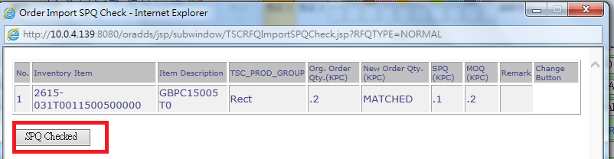

6. 選擇執行動作為”CREATE”，並按下存檔按鈕。
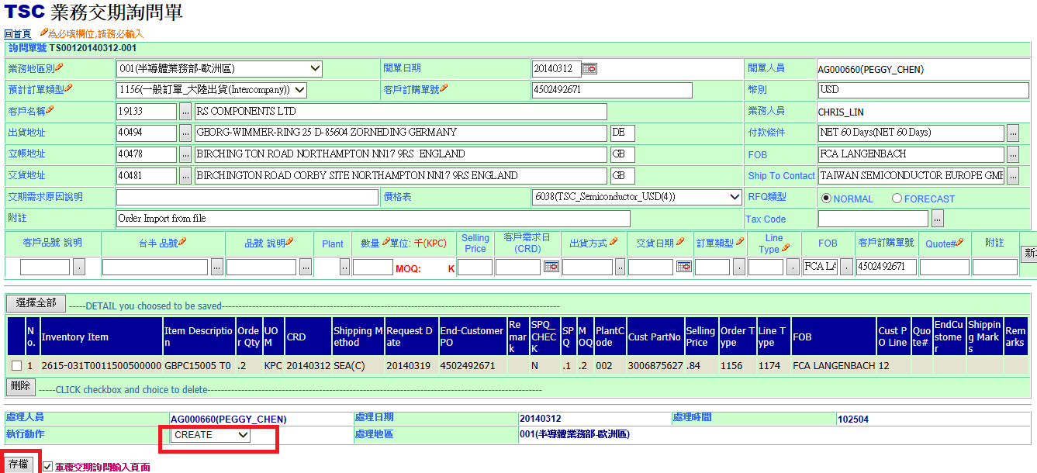
7. 產生RFQ訂單。
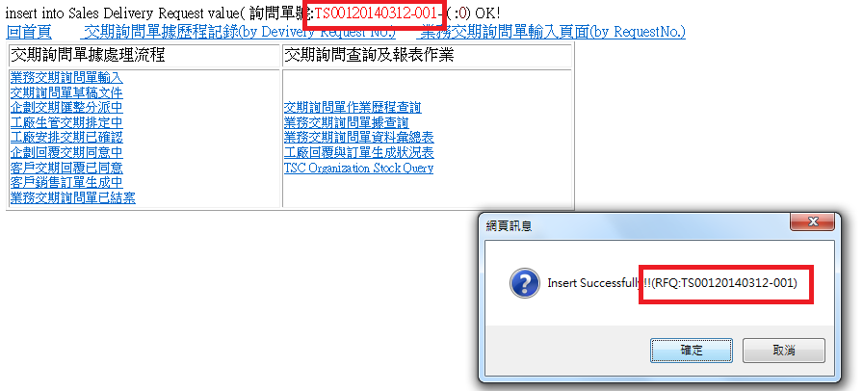
8.按下確定鍵，會回到Pending Detail頁面。
